Федеральное Агентство Образования
Электростальский политехнический институт
(филиал) Московского Государственного института стали и сплавов (технологического университета)
Кафедра прикладной информатики

Пояснительная записка
домашняя работа

Семестр: второй

Учебная дисциплина: Электронные таблицы

Тема: Выпускники ЭПИ МИСиС

Выполнил студент группы ДИС – 06 – 1: Бесов Р.Д.

Проверил: Козырева М.В Дата: ___________ ______

г. Электросталь 2007 г.

База данных выпускников МИСиС

1 Описание структуры БД

  - Генеральный список полей

Код студента(формат и маска ввода : 00-000, ключевое поле),
Имя, Фамилия, Отчество,
Код группы(подстановка из таблицы группы),
Группа, Специальность, Код специальности,
Членство в клубе(условие на значение : да или нет, подстановка, размер 3), Адрес, Место Работы,
Отделение(подстановка : вечернее или дневное,условие на значение),
Форма Обучения(подстановка : бюджетная, коммерческая),
Номер ГАКА, Дата Защиты(краткий формат даты, маска ввода : 00.00.00), Оценка(условие на значение : от 1 до 5 включительно),
Дата Выдачи(краткий формат даты, маска ввода : 00.00.00),
Номер диплома.

  - Типы данных

Текстовый:

Имя, Фамилия, Отчество, Специальность, Группа, Адрес, Место Работы, Отделение.

Числовой:

Код Студента, Код Группы, Код Специальности, Номер Гака, Оценка, Номер Диплома.

Дата/Время:

Дата Выдачи, Дата Защиты.

  - Описание таблиц

1.3.1 Таблица Студенты

Ключевое Поле: Код Студента.

Список Полей:

Код студента, Имя, Фамилия, Отчество, Код группы, Код специальности, Членство в клубе, Адрес, Место Работы, Отделение, Форма Обучения.

1.3.2 Таблица Выдача Дипломов

Ключевое Поле: Код Студента.

Список Полей:

Код студента, Номер ГАКА, Дата Защиты, Оценка, Дата Выдачи, Номер диплома.

1.3.3 Таблица Группы

Ключевое Поле: Код Группы

Список Полей:

Код Группы, Название Группы.

1.3.4 Таблица Специальность

Ключевое Поле: Код Специальности

Список Полей:

Код Специальности, Название Специальности.

1.4 Схема данных.

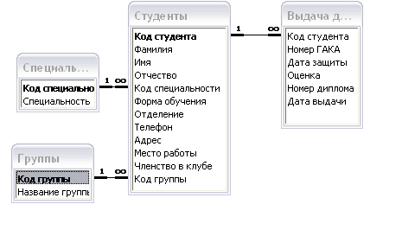
Выбраны связи один ко многим с обеспечение целостности данных т.к. запись в одной таблице может быть связана с несоклькими записями в другой.

- Описание Запросов

  - Студенты Не Получившие Диплом

В этом запросе выводится вся информация о студнетах не получивших диплом. Критерием отбора является поле Дата Выдачи (Дата Выдачи = Null).
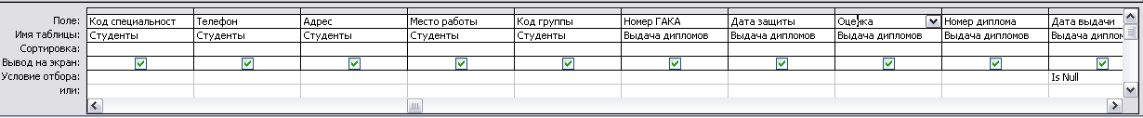

  - Запрос Клуб

В этом запросе выводится вся информация о студнетах являющихся членами студенческого клуба. Критерием отбора является поле Членство в Клубе (Членство в Клубе = ДА).

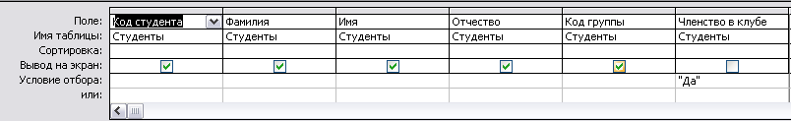

  - Запрос Дипломников По Оценке

В этом запросе выводится вся информация о студнетах, получивших диплом с опреденной оценкой. Критерием отбора является поле Оценка. Это запрос с параметром. Если Поле Оценка совпадает с введённым параметром то запись попадает в запрос.

  - Запрос Дипломники по Группам

В этом запросе выводится вся информация о студнетах, обучавшихся в определенной группе. Критерием отбора является поле Группа. Это запрос с параметром. Если Поле Группа совпадает с введённым параметром то запись попадает в запрос.

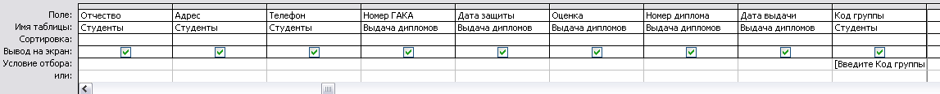

  - Запрос Дипломников за определённый период времени

В этом запросе выводится вся информация о студнетах, получивших диплом в опеределённый период времени. Критерием отбора является поле Дата Выдачи. Это запрос с 2 параметрами. Если Поле Дата Выдачи лежит в промежутке между двумя параметрами то запись попадает в запрос.

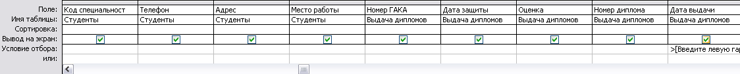

- Формы

Ввод данных в таблицы:

Студенты,
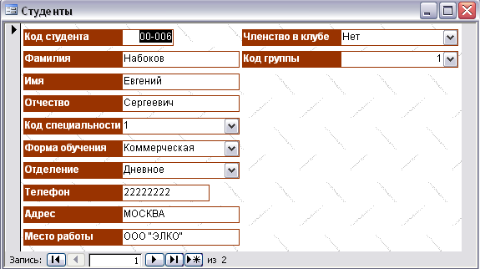
Выдача Дипломов,
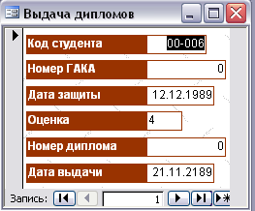
Специальность,
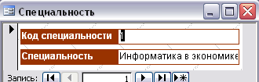
Группы.
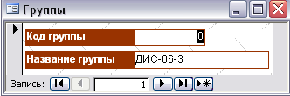

Изменение Данных по запросам:

Дипломники по группам,

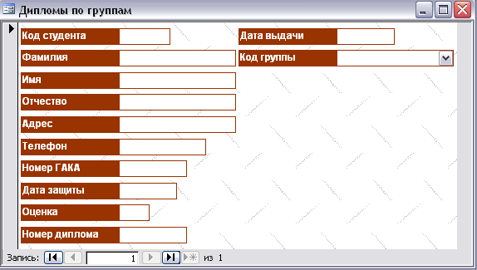

Дипломники по Оценке,

Дипломники не получившие Диплом

- Отчет

Отчет Выдача Дипломов содержит все данные из двух основных таблиц (Студенты и Выдача Дипломов).

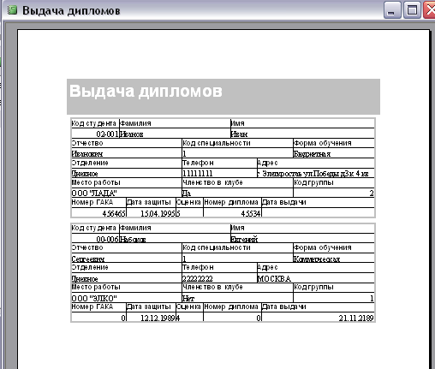

- Макросы

  - Макрос Завершиея работы(Закрыть).
  - Макрос вызова программы Калькулятор.(ЗапускПриложения (C:\WINDOWS\system32\calc.exe)).
  - Макросы выхова запросов(ОткрытьЗапрос
(ИМЯ_ЗАПРОСА))
- Страницы доступа

  - Страница доступа к таблице Студенты.

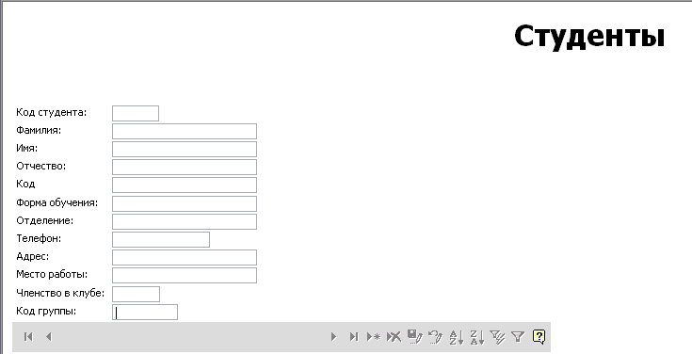

  - Страница доступа к таблице Выдача Диплмов.

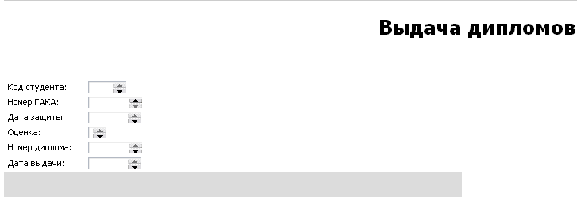

- Кнопочная Форма

